无极绳连续牵引车

执行标准Q/ZJZ050-2011、MT/T988-2006

使
用
维
护
说
明
书

山东金科星机电有限公司

尊敬的金科星用户 ：

感谢您选择、使用金科星产品。

金科星产品质量优，性能佳。为了方便您使用，请您详细阅读说明书，并按照说明书的步骤操作。自始至终金科星的优质服务将伴随着您，使用时无论有什么问题，请按照说明书上的电话、地址联系，我们时刻恭候为您服务。
金科星—靠品质取胜！

由于产品的升级，改进。您所购买的金科星产品可能与说明书中介绍不完全一致。请多关注！

敬告用户：
为更好的售后服务优质化，我公司专门制定了金科星用户指导安装维修卡，请您务必配合我们在“服务单位意见”一栏里填写您们的意见后，交给专门售服人员。如果你感到服务不满意，可拒绝在安装、维修卡上签字，并向我公司反映，我公司会及时进行处理，保证您的满意。
附：金科星用户指导安装、维修卡
服务单位 |  | 联系人 |  | 电话
产品名称 |  | 购货日期 |  | 保修期内
产品型号 |  | 产品编号 |  | 保修期外
 |  |  |  | 指导安装
故障现象
处理结果
服务单位意见
分管领导意见
售服人员

目 录
前言 3
用途及特点 4
工作原理 4
基本参数 6
主要构成与特征 6
安装与调试 8
使用与操作 10
电控系统 12
维护保养与故障处理 14
运输与贮存 15
其它 15
附参考图 16
配件明细表 40

前言
警示语：
1、无极绳连续牵引车严禁用于载人或提升！严禁超载超速运行！
2、无极绳连续牵引车所配套的电器产品必须要有在有效期内的安标证。
3、无极绳连续牵引车在运转情况下严禁换档！
4、最大坡度不得大于15°！
5、不得随意变更涉及本安关联的电气元部件！

前 言

为使用户对无极绳连续牵引车的使用、维护和管理等方面知识有较清晰、全续引车使用说明书》。本《使用说明书》从无极绳连续牵引

为使用户对无极绳连续牵引车的使用、维护和管理等方面知识有较清晰、全面的了解，特编辑《无极绳连续牵引车使用说明书》。本《使用说明书》从无极绳连续牵引车的用途、工作原理、种类与主要技术性能参数，到结构特征、安装调试，以及使用、保养和维修等方面，给予了全面的介绍，供有关技术管理、安装使用、设备维修等相关人员使用，以期达到相关人员掌握无极绳连续牵引车的基本知识，确保设备能够顺利安装和安全运行，从而提高机器的运行工效和使用寿命，同时能够给用户创造更大的价值，并带来较好的效益。
在设备使用前请详细阅读本《使用说明书》，如有疑问请立即向我公司咨询。我们殷切希望用户将使用中发现的问题，以及有关改进的意见和建议能够及时地反馈给我们，以便进一步提高产品性能，更好地为用户服务。

一、用途及特点
1 用途
无极绳连续牵引车，是煤矿井下巷道以钢丝绳牵引的一种普通轨道运输设备；适用于长距离、大倾角、多变坡、大吨位工况条件下的工作面顺槽、采区上（下）山和集中轨道巷等材料、设备的不经转载的直达运输；是替代传统小绞车接力、对拉运输方式，实现运输煤矿各种设备的一种理想装备；也可用于金属矿山的井下巷道和地面，坡度不大且有起伏变化的轨道运输。

2 特点
无极绳连续牵引车，是吸收了绳牵引卡轨车的先进技术，借鉴了传统无极绳绞车的实用经验，创造性开发研制的一种实用新型辅助运输装备；是对井下辅助运输系统的进一步完善和提高。综合起来有如下性能特点：
（1）可靠性高，操作简单
采用机械传动方式，设置两套制动系统，可靠性高且结构紧凑；按钮控制，操作方便，极大地降低了对操作工人素质的要求，大大地减少了劳动强度。
（2）一机多能，用途广
无极绳连续牵引车既可使用在顺槽，又可应用在采区上（下）山，还可布置在集中轨道巷，又能为掘进后配套服务。
（3）布置灵活，适应性强。
- 无极绳连续牵引车的绞车可布置在轨道一直线上，平行于轨道布置，也可布置成与轨道成一定角度。
- 双轨单运输，可采用两根钢丝绳同在轨道内侧，也可采用主绳在轨道内侧，而副绳在轨道外侧的布置形式。
- 绞车采用双向出绳，进出绳方便且体积较小。既可利用原有硐室布置，又能靠巷道侧帮布置，可适应不同巷道工况灵活布置。
（4）可实现巷道水平转弯运输。根据巷道转弯角度配置必要的专用弯道护轨装置，达到水平曲线运输目的。
（5）配置灵活，安装便捷
根据不同条件，选用不同方案，采用不同轮组配置方式，可适应起伏变化坡道的不同运输需求；采用灵活的结构形式，拆装便利；尾轮固定简单，适应运输距离的变化，可快捷地移动。
（6）容绳量大，运行费用低
采用机械式张紧装置张紧钢丝绳,钢丝绳张力随牵引工况而变化；采用导向轮分绳,避免钢丝绳咬绳,减少钢丝绳磨损，钢丝绳使用寿命长；梭车采用储绳结构，可减少由于运距变化导致钢丝绳浪费；部件采用可靠的机械结构，故障率低，维护工作量小。
（7）连续运输，安全高效
安装区段内直达运输，无需转载，减少人力倒车次数，减轻了作业人员的劳动强度；大大地降低了管理人员的管理难度及设备使用事故率。
二 工作原理
1 工作原理
绞车是无极绳连续牵引车的动力源，由电机提供动力，采用减速机或变速箱和一对渐开线圆柱正齿轮传动，通过绞车滚筒旋转，借助钢丝绳与滚筒之间的摩擦力使钢丝绳运动，从而达到牵运重物的目的。
无极绳连续牵引车布置示意图（图四a、b）。
2 编组形式
（1）散料运输编组
在梭车碰头上串列2～4节矿车（或2节平板车），运输矸石、支护材料和配件等辅助材料。
注意：
运输时需使用合格的保险绳。

（2）工字钢长料车和重型设备运输

无极绳连续牵引车可以运送工字钢长料车，包括工字钢和水管等长型材料，也可整体运送大型设备。采用三环链或连杆连接，运输时可在梭车碰头端部串联1节材料车或1节支架平板载重车。
3 适用环境
（1）环境温度为-10℃ ～ +40℃。
（2）无任何污染，不影响周围的任何环境。
（3）环境相对湿度不超过85 %（+25℃），海拔高度不超过1000m的情况下工作。
（4）周围空气中的煤尘、甲烷爆炸性气体含量不得超过《煤矿安全规程》中所规定的安全含量。（5）海拔高度不超过1000m时, 能防止液体浸入电器内部，无剧烈震动、颠簸, 无腐蚀性气体的环境中工作。
（6）海拔高度超过1000m时，需要考虑到空气冷却作用和介电强度的下降，选用的电气设备应根据制造厂和用户的协议进行设计或使用。
（7） 隔爆型连续牵引车工作时周围空气中的煤尘、甲烷爆炸性气体含量应符合《煤矿安全规程》的规定。
4 工作条件
（1）矿用普通轨道，质量要满足运送大型设备的要求。
（2）整体轨道顺直，同时避免阴阳轨道出现，且轨枕间距应在500～600mm之间。
（3）坡度平缓过度，垂直曲线半径要求≥15m。
（4）水平拐弯处的曲线半径有不得小于9m，弯道处不得有变坡和道岔。
（5）巷道坡度大于10°或水平转弯角度大于20°时需加装防掉道护轨。
（6）绞车安装位置巷道（硐室）宽度一般需要3～4m，特殊情况进行扩巷。
（7）对于采区上（下）山和集中轨道巷等道岔较多的巷道，为保证副绳顺利通过，在道岔处需使用木轨枕。
5 安全性能
无极绳连续牵引车，可实现长距离的连续运输，因而可避免小绞车接力运输在摘挂钩时易发生的跑车事故，并且系统中有可靠的安全制动装置，又可大大提高设备的安全性能，另外车辆运行的稳定性也较传统方式有较大的提高。

提示：
为使系统调试快捷、使用灵活与方便，用户应使用配套的具有打点、通话、紧急停机等功能的漏泄移动通信装置。在张紧装置前和尾轮前应配置限位装置。

6 产品型号
表示方法：
SQ

牵引方式：双绳牵引：S；省略：单绳牵引
张紧方式：液压张紧：Y；气动张紧：Q；弹簧张紧T；省略：重锤
变速方式：B：滑移齿轮变速；D：电气变速；Y：液压变速；P：变频调速：K：开关磁阻；Z：直流调速；W：机械行星调速起动；省略：单速
电机功率，单位为千瓦（kW）
额定牵引力（慢速时），单位为千牛（kN）
无极绳连续牵引车代号
示例：
额定牵引力为80kN、电机功率为75kw、齿轮变速、重锤张紧无极绳连续牵引车表示为：SQ-80/75B。
三 基本参数

表1 基本参数
序号 | 型号 | 最大牵引力  kN |  | 钢丝绳最大静张力  kN | 电动机功率  kW | 牵引速度  m/s |  | 牵引  距离  m | 钢丝绳 |  |  | 驱动滚筒直径  mm | 轨距  mm
 |  |  |  |  |  |  |  |  | 最大  直径  mm | 结构 | 最小破  断拉力  kN | 驱动滚筒直径  mm | 轨距  mm
序号 | 型号 | 慢速 | 快速 | 钢丝绳最大静张力  kN | 电动机功率  kW | 慢速 | 快速
1 | SQ-20/22 | 20 | / | 51.1 | 22 | 0.85 | / | ≤1500 | φ18 | 6×19S+FC  1670MPa | 179 | 950 | 600/900
2 | SQ-30/37 | 30 | / | 51.1 | 37 | 0.85 | / | ≤1500 | φ18 | 6×19S+FC  1670MPa | 179 | 950 | 600/900
3 | SQ-40/45 | 40 | / | 76.3 | 45 | 1 | / | ≤1500 | φ22 | 6×19S+FC  1670MPa | 267 | 1200 | 600/900
4 | SQ-50/55 | 50 | / | 76.3 | 55 | 1 | / | ≤1500 | φ22 | 6×19S+FC  1670MPa | 267 | 1200 | 600/900
5 | SQ-60/55B | 60 | 40 | 76.3 | 55 | 0.67 | 1.11 | 550  ~1500 | φ22 | 6×19S+FC  1670MPa | 267 | 1200 | 600/900
6 | SQ-80/75B | 80 | 53 | 90.6 | 75 | 0.67 | 1.11 | 1038  ~1500 | φ24 | 6×19S+FC  1670MPa | 317 | 1200 | 600/900
7 | SQ-100/90B | 100 | 65 | 106.6 | 90 | 0.67 | 1.11 | 1270  ~1500 | φ26 | 6×19S+FC  1670MPa | 373 | 1400 | 600/900
8 | SQ-120/110B | 120 | 80 | 123.4 | 110 | 0.67 | 1.11 | 1400  ~1500 | φ28 | 6×19S+FC  1670MPa | 432 | 1400 | 600/900
注：1、钢丝绳安全系数最低值：5-0.001L，但不得小于3.5（L为由驱动轮到尾部绳轮的长度）。
2、运输距离下限为最大牵引力时满足钢丝绳安全系数要求的距离。
四 主要构成与特征
设备主要有主机部分和辅助配套电器（材料）两部分构成。主机部分有绞车、张紧装置、梭车、尾轮、轮组等组成；辅助配套部分有电器、钢丝绳等构成。
1 绞车
绞车是整个系统的动力源，采用机械传动，主要组成:
(1) 电机：为无极绳绞车提供动力；
(2) 底座：由结构件焊接成整体。通过地脚螺栓与基础固定；
(3) 减速机或变速箱：采用硬齿面齿轮；
(4) 滚筒部分：滚筒部分由大齿轮、主轴、滚筒及绳衬等组成；
(5) 联轴器：联轴器用于联结电机和变速箱；
(6) 制动装置：电力液压推杆和手动带式刹车二套制动装置，施闸时的空动时间不大于0.7s；在最大载荷最大坡度上以最大设计速度向下运行时，制动距离应不超过相当于这一速度下6s的行程；
(7) 防护罩：薄钢板制成固定于底座上，用以保护大小齿轮和防护；
(8) 绞车配套件：电动机、减速机和电力液压块式制动器使用维护参照各自的使用说明书执行。
2 张紧装置
为保证无极绳连续牵引车钢丝绳有一定的初张力必须配置张紧装置。本设备张紧装置为重锤式，主要由框架、张紧绳轮、动轮组、转向轮、配重块和防护网等组成。该装置可吸收钢丝绳系统由于弹性变形而伸长的部分；同时，可为绞车提供尾张力,保证钢丝绳在卷绳筒绳衬上有较稳定的正压力，而不致钢丝绳在卷绳筒上打滑，使绞车可以正常牵引钢丝绳。由于系统用于双向运输，所以系统中设有两组张紧装置。
3 梭车
梭车是用于连接矿车、平板车、材料车等，具有固定和储存钢丝绳的功能。前后两端是碰头，碰头连接车组。梭车主要有下列部分组成：车架、储绳筒、车轮组件等，用于巷道坡度大于7°或水平转弯角度大于20°时，梭车需加装防掉道的卡轨器。
(1)车架。梭车车架主要有车架体、碰头组成，车架两端是碰头，车轮组件安装在车架体上，组成行走机构，起行走和承重作用。
(2)储绳筒。梭车安装有一个储绳筒，可储存钢丝绳，以备巷道延深开采或缩短运距之用。收绳时先拔出固定插销，再用手把摇转储绳筒，钢丝绳逐渐缠绕于储绳筒上，最后插入固定插销。
4 尾轮
尾轮固定在运距的终端，支承整个系统的反力，并可随工作面的推进方便地移动，以实现运输距离的变化。在运输支架时，须浇灌水泥基础固定尾轮，其它情况可用锚杆或其它方法固定尾轮。
5 轮组
为适应起伏变化的坡道，沿途配置有轮组，既可防止钢丝绳抬高时车辆掉道，又可避免钢丝绳摩擦巷道底板，根据其用途分为主压绳轮组、副压绳轮组、平托轮组或组合轮组等。
说明：
轮组需用的数量，根据巷道具体起伏变化程度和起伏点多少设置，用户也可根据实际需要选用。

- 钢丝绳
表2
型号（参考） | 名 称 | 备 注
6×19S＋FC 1670 GB8918 | 钢丝绳（直径选择满足安全系数要求） | 根据巷道具体长度确定  （2倍巷道长度加插接长度）

五 安装与调试
1 安装条件与技术要求
（1）根据使用煤矿的巷道条件、运输对象、使用要求，完成无极绳连续牵引车布置设计。
（2）绞车和张紧装置安装位置需要扩巷时，设备安装前先按设计扩巷。有时尾轮处需布置车场时，也要扩巷。
（3）为了保证运输效率，在巷道的进料口和出料口位置的平段处，应根据实际情况布置适当的车场，以备存车和摘挂钩使用。
（4）调整轨道按无极绳绞车运输大件的要求，枕木间距一般500～600mm，枕木要垫实，轨道接头鱼尾板扣件齐全，轨道接头高低和左右误差不大于2mm。
（5）根据设计方案和基础图，按照运输轨道中心线进行基础施工。
地基混凝图基础尺寸，可参照绞车房基础布置图施工,基础应独立，不可与其它基础相连，以减少工作时的震动，保证固定可靠、运行稳定。
基础要与巷道底板连接牢固，如巷道底部煤层较厚时，应在基础中加打底锚。尽可能选择平巷或坡度较小的巷道处布置基础，但在坡道上打基础时，基础上表面应水平。
地脚螺栓孔可在浇灌基础时留出，按布置尺寸准确无误稳好设备后，再用二次灌浆法将地脚螺栓灌入。但须注意：在浇灌基础时要预先留出准备二次灌浆的槽子来。基础浇灌须待5～6天混凝土凝固后方可安装绞车和张紧装置等。

特别提醒：
1、在运输支架和重型设备，或6°以上较大坡度时，绞车、张紧装置和尾轮必须打混凝土地基分别固定。
2、绞车基础可高于张紧装置基础100mm，但不允许绞车基础低于张紧装置基础

（6）顺槽使用时，在回采时尾轮可采用临时固定方式，但必须固定可靠。
2 安装
无极绳连续牵引车安装可分部件依次安装，也可几个部件同时安装，主要是根据各矿安装时投入的人力多少而定。
（1）绞车、张紧装置安装
如果绞车、张紧装置为解体下井，在解体时须作好记号，尤其是垫铁的对应记号。
应在安装地点先进行组装，然后利用手拉葫芦等工具将设备移动到基础上，再固定地脚螺栓。
张紧装置的配重必须叠加整齐，然后用螺杆或铅丝固定在托板上，之后安装防护网。
（2）尾轮安装
拉较重物件时，须打基础固定尾轮；长期使用时，也须打基础固定尾轮；一般情况时把尾轮直接就位后，打地锚固定也可。
（3）轮组安装
在需要安装的位置应首先刨开两轨枕之间的矸石或浮煤，之后再安装相应的轮组。轮组的固定方法象矿用轨枕一样，通过螺栓固定在轨道下沿上。
① 压绳轮组用压板、螺栓固定在钢轨的下沿上。一般在下列地点考虑安装压绳轮组：
a 巷道的下凹变坡点；
当变坡角度较大时，主压绳轮组应保证安装数量均匀安装，必要时对巷道局部进行卧底处理使变坡处平滑过渡，否则易发生跳绳现象。
b 水平弯道的前后。
c 道岔前后；
d 张紧装置、尾轮前端
e 当钢丝绳偏离轨道中心较少时。
② 平托轮组，用压板、螺栓把托架固定在钢轨的下沿，然后放置托绳轮。在平道或坡道上，每隔一定的间距（一般30～50m）安装托绳轮组，在轨道的上凸处即坡顶上安装数量要适当增加。
③ 组合轮组在主副钢丝绳分别置于轨道内外时使用，安装同项①和②。
（4）弯道护轨装置安装
- 首先应起掉需要安装弯道护轨装置处的原轨道；
- 再把适合于巷道转弯方向的弯道护轨装置放置于该处（不需要枕木）；
- 把原轨道放置于弯道护轨装置的横梁上；
- 用连接板、压板和螺栓分别固定护轨和轨道；
- 当水平弯道角度较大时，可打一些锚杆固定护轨装置。
特别注意：
1、弯道护轨装置有半径大小之分，必须选择合适的弯道半径，因此用户要提供较为准确的巷道转弯半径。
2、弯道护轨装置的数量，是根据巷道（轨道）转弯的夹角确定的，所以用户必须提供轨道夹角度数大小。
3、在转弯的范围内，轨道必须在同一个水平面以内，才适合安装弯道护轨装置。此外该范围内也不得有道岔。

（5）钢丝绳插接、穿绳与布置
- 插接钢丝绳
运输距离不太长时，尽可能选用一根钢丝绳。当一根钢丝绳不能满足长度要求时，钢丝绳之间要进行插接，插接要由熟练工人完成，插接长度不得小于钢丝绳直径的1000倍，插接后钢丝绳的直径误差不得大于绳径的5%。
- 穿钢丝绳
先把钢丝绳放置在梭车附近（梭车尽可能靠近张紧装置），钢丝绳筒应放在特制的平板车上或吊挂起来，以便拉绳时易转动，然后拉钢丝绳（轨道中间绳）至尾轮，穿过尾轮后再拉到绞车处，钢丝绳头穿过一组张紧装置，之后按要求在绞车滚筒缠绕三圈半后，再穿过另一组张紧装置，经梭车牵引板到固定装置固定牢固，在梭车端头且远离张紧装置的另一个绳头，经梭车牵引板至储绳筒。
- 布置钢丝绳
沿途将钢丝绳放置到相应的压绳轮组当中，主绳放置在主压绳轮组内，副绳放置在副压绳轮组内。
- 预紧钢丝绳
钢丝绳的预紧力，以运输最大重物时，张紧装置重砣不落地为宜。张紧钢丝绳前，应先检查钢丝绳在各部件中位置是否正确。
钢丝绳的预紧方法是：人工（或小绞车）将巷道中多余的钢丝绳存于梭车处，慢慢将绳头送过梭车牵引板和制动插爪后，用手摇柄转动储绳筒，将多余的钢丝绳按顺序缠绕到储绳筒上，然后用5～10吨葫芦（一端固定在梭车上，另一端固定在梭车外的钢丝绳上）拉紧钢丝绳，可连续重复上述动作，当达到要求的预紧力时，把钢丝绳在梭车上的固定装置固定牢固，并锁紧储绳筒。
（6）轮系的调整
张紧钢丝绳后，根据钢丝绳的具体走向调整轮系的位置或方向，使轮系起较好的导向作用，但受力又不要太大（钢丝绳不要与轮架、钢轨等发生摩擦）。
（7）调整轨道
根据钢丝绳的走向调整轨道，不得使钢丝绳跑出或磨檫轨道。
（8）电控系统安装
电控系统及通讯的安装与调试，按各使用说明书进行。
附SQ无极绳连续牵引车电气原理图，该接线要有持上岗证并具有安装电气经验的电气技师完成。
3 调试
（1）试运行前的准备
- 变速箱按规定型号加油，油量高度超过视窗口高度的2/3。绞车开式齿轮、配重导杆等应加注黄油；
- 检查信号是否正常；
- 检查电器连接是否正常；
- 线路检查，轨道上是否有影响车辆运行的杂物；
- 滚筒上和张紧装置的钢丝绳是否缠绕、理顺；
- 手闸处于松闸状态；挡车器、道岔是否处于打开位置；
- 设备各零部件是否安装齐全。
（2）试启动，试运行
① 首先接通电源，按启动按钮，点动绞车，判断运行方向，试验二次；通讯各功能试验不少于五次，一切正常后，进行下一步。
② 开始先试验低速运行，行驶一段距离，在没有问题的情况下，继续沿线路运行到尾部，然后返回，但在试运行时发现异常情况要及时停车处理。之后反复运行二次。
③ 试验高速运行同②。
注意：
1、试运行期间无论低速或高速运行，须逐渐加大载重量，直到达到最大载荷为止。
2、安全保险绳的长度，以运行中不脱落为宜。
3、如运行过程中，发现张紧配重落地或钢丝绳在滚筒上打滑，可能是钢丝绳还松，应再次用葫芦紧绳。
4、新钢丝绳运行一段时间后，有一定的伸长量，也需要收绳，可按预紧钢丝绳的方法进一步收绳。

六 使用与操作
1 使用前的准备和检查
各矿使用无极绳连续牵引车时，应根据使用要求，巷道条件及设备布置特点，制定井下使用安全规程；绞车司机、跟车司机等有关人员要进行技术知识培训；
使用前应做如下检查：
① 检查起动器、通讯信号等电气设备是否正常；
② 手闸处于松闸状态；挡车器、道岔处于打开位置；
③ 轨道中有无影响车辆运行的杂物，线路起伏是否发生变化；
④ 各车辆之间的连接及保险绳连接是否可靠；
⑤ 载重车是否过载或偏载。
（1）绞车
① 开车前应检视各连接处是否正常，如电气线路是否正确，开关等有无缺陷；各连接处螺栓是否紧固；轴承及减速器内润滑油是否充足；如是换档绞车，档位是否正确、到位和自锁等，在检查完各处情况，一切正常后，可慢慢开动电机进行空运转；在检查液力制动器正常和绞车无异声后方可加上负荷。
② 手闸的使用，必须是在关闭电机电源后方可进行,一般不允许在电机通电期间进行刹车，以免损坏绞车机件和电机。

特别提醒：
- 无极绳绞车机械换档变速时，必须是在停车后进行，在运行中严禁换档。
- 换档手柄必须在慢速位置或快速位置，严禁挂空档开车。换档时如不能顺利挂档，请转动电机联轴器。

（2）张紧装置
① 张紧装置应牢固、垂直地安装在水泥地基上，上部可用圆环链与顶侧帮固定并拉牢，便于能够承受意外的侧向力。
② 张紧装置两端导向轮的方向，应与钢丝绳的走向保持一致。
③ 运行时须注意顶滑轮和配重是否上下移动自如，不得有卡滞现象。
（3）梭车
① 每班运行前，必须检查梭车上固定钢丝绳的两只楔块，如有松动情况应立即加以紧固。
② 收放钢丝绳后,应将定位销插入储绳筒孔内，防止储绳筒在运行中转动，使钢丝绳逸出。
（4）尾轮
① 每班运行前，必须检查固定尾轮的拉杆和钢丝绳是否松动或变形。
② 用户可根据实际情况,在尾轮处用2-4根单体支柱斜撑，确保安全。
（5）轮组
每班运行前，必须检查轮组是否变形、磨损或扭转，发现问题必须立即处理。
2 使用注意事项
① 车辆运行时应禁止行人，有条件的煤矿可安装声光警示装置。
② 跟车司机应在车辆行驶的前方行走，并与车辆保持不小于5 m的距离，时刻注意车辆行走前方轨道是否正常，轨道中有无影响车辆运行的杂物。
③ 跟车司机应随身携带信号发射机。
④ 闲杂人员不得在绞车房内逗留，更不允许私自开车和司机谈话。
⑤ 车辆运行时，除跟车工外不允许人员在巷道内行走，更不许碰拉钢丝绳或跨越轨道。
3 启动与运行操作程序及注意事项
① 跟车司机确定具备开车条件后，再发送开车信号，发送信号不得少于2次，绞车司机在接到第三次信号后，松开手闸，再启动开车。
② 跟车司机和绞车司机一定要熟记信号的使用规定。
③ 跟车司机要注意观察钢丝绳在轨道中的位置，以及车辆运行是否平稳。
④ 绞车司机要注意钢丝绳在绞车滚筒上的缠绕情况，尤其观察张紧装置动作状态，若运行中张紧装置一侧配重突然下坠，而另一侧配重突然提起，说明车辆在运行时出现问题应立即停车，了解情况予以处理。
⑤ 梭车运行中严禁乘人。
⑥ 车辆运行中，绞车司机不得擅自离开工作岗位，并保持警惕。
4 运行监测和记录
每班都应对运输货物种类、运输量、设备运行情况、发生的故障原因及处理情况进行记录。
交接班时，上一班应如实将运行情况或故障情况反映给下一班，接班者应及时了解上一班的设备运行状态，若有问题应立即排除。
5 停车操作及注意事项
跟车司机待车辆即将运行到位时发送停车信号，绞车司机接到停车信号后马上操纵停车按钮停车，同时拉动手闸刹车。
跟车司机也可以利用发射机的紧急停车按钮遥控停车（信号具备遥控功能时）。
停车后绞车司机应注意绞车制动闸制动是否可靠。
七 电控系统说明
电控系统配备的是本公司的ZJK127型无极绳绞车保护控制装置
1用途及特点
- ZWJ-127型无极绳运输保护控制装置由一台综合保护控制箱和配套的2种传感器组成。
- 该装置主机能控制无极绳绞车的正向启动、反向启动、停止、正向点动、反向点动功能。
- 本装置主机在无极绳绞车产生过卷、打滑、等故障及手拉急停开关动作时，发出报警显示、故障性质及故障名称，并及时切断绞车主电机控制电路，使主电机停止工作。
2技术参数
- 型号：ZJK127；
- 额定输入电压：AC127V；
- 最高允许电压：AC140V；
- 本安输出最高开路电压：DC1.5V；
- 本安输出最大短路电流：≤1.3mA；
- 本安输出外部允许分布电容：≤47μF/Km；
- 本安输出外部允许分布电感：≤0.1mH/Km；
- 监控距离：≤1500m；
- 控制方式：存储程序、循环运算处理方式；
- 程序语言：梯形图；
- 工作方式：连续；
- 防爆型式：矿用隔爆兼本安型；防爆标志：Exd[ib]I；
- 配接设备
- GSD4矿用速度传感器 防爆标志：ExibI；本公司生产；
- KHU40矿用过卷开关 防爆标志：ExibI；本公司生产；
- KGT矿用本安型急停开关 防爆标志：ExibI；本公司生产；
- KTL110A漏泄通讯系统,湖北沙鸥通讯股份有限公司；
- 配接电缆长度：导线截面为1平方毫米，电缆长度不大于500m；
- 继电器输出接点容量：AC250V 5A。
3装置主机主要技术性能
3.1主要技术指标
3.1.1供电
3.1.1.1控制台额定工作电压：AC127V（75%～110%）。
3.1.1.2控制台工作电流：≤0.55A。
3.1.1.3外部传感器供电：本安电源直流12v。
3.1.1.4显示屏供电：开关电源
开关电源输出电压为DC24V，输出电流为6A。
3.1.2技术指标：
a. 控制台内置PLC、本安电源和开关电源以及继电器等。PLC的输入和输出点数如下：含有24个本安型数字量输入接口和16个隔爆型数字量输出接口。4个本安型模拟量输入和2个隔爆型模拟量输出接口, （模拟量模块可根据实际需要进行另外配置）。
b. 实时采集各传感器的信号；
c. 本控制台输出8路继电器，继电器输出接点容量：AC250V/5A；
d. 本安参数U₀：DC12.5V I₀：1.3A L₀：0.1mH C₀：47μF；
e. 工作制为连续工作制；
f. 冷却方式为自然冷却；
g. 报警方式：声音报警；
h. 声音报警声强：声音报警声强不小于85dB。
3.1.3功能：
3.1.3.1输入和显示功能
利用模拟信号数字信号或开关量信号，控制台在正常工作情况下，应有正常的信号输出及显示。试验方法详见表3所示。
表3
项 目 | 试验方法 | 结 果
模拟量输入 ,输出 | 外接0～20mA信号到控制台 | 显示屏显示给定速度或检测电流和电压
开关量输入24个（i0.0～i0.7,i1.0～i1.7,i2.0～i2.7)，输出16个（q0.0～0.7,q1.0～q1.7) | 外接开关量输出信号的传感器 | 控制台有相应动作，显示屏显示动作态
3.1.3.2报警功能：当设备发生的启停、闭锁和故障时；控制台可发出相应的语音报警。
3.1.3.3控制功能：控制台外置控制按钮，可根据设备需求，设定一定的控制功能。(可实现正向启动、反向启动、停止、正向点动、反向点动控制等功能)。
4.工作原理
TJ127矿用隔爆兼本安型控制台由本安电源电路、非本安电源电路、PLC的输入输出处理接口回路以及继电器执行电路、显示屏组成。
通过对现场各种保护传感器的实时连续测量采集，经PLC综合处理后，一方面将数据传送给所控设备，自动完成设备的启停、闭锁和事故报警显示；另一方面将数据送至显示屏进行动态显示。显示屏可以显示设备的工作过程，故障报警及运行工况等。
5安装、使用及注意事项
1．维修时“严紧带电开盖”；(警示语)
2.主机、各传感器以及信号急停控制箱安装示意图、接线图见装置说明书。
3.控制绞车电机正反向运行的主接触器必须相互闭锁并有能够切断主电源的隔离开关。
4.本装置维修时不得改变本安电路和与本安电路有关的元器件的电气参数、规格和型号。
5.装置中的组成设备不得随意与其它未经联检的设备连接，只能与本说明书中规定的关联设备连接使用，若配接其它设备须经防爆联检。
八 维修保养与故障处理
在无极绳连续牵引车前期使用时，应每班设1～2名保养维修人员，配合绞车司机、跟车司机做好设备及轨道的日常保养维修工作。
1 绞车维护
① 要经常观察轮衬的磨损情况，轮衬绳槽磨损到固定绞制螺栓后要及时更换。
② 轴承的润滑油使用黄油，每周至少加油一次，轴承温升超过70°C时应立即停车查明原因，并检查其磨损情况，如发现磨损过快或有异常声响，则应查明原因进行修理或更换。
③ 减速机或变速箱的润滑油，推荐用粘度E50=11度的润滑油（N460号）。
减速机或变速箱油面的高低须经常进行检查，油量不足时应随时补充，根据润滑油的光泽、粘度和有无污染杂质的情况等更换新油，建议每3～6个月换油一次。
④ 开式大小齿轮可以从齿轮罩处加入机油或黄油，经常保持其润滑良好，建议每周加油一次。
⑤ 液压推杆制动器中制动器制动闸瓦磨损后要及时更换。制动闸间隙过大或过小时,可以旋转反正丝母来进行调整，刹车石棉带磨损后应即时更换。
⑥ 机房内应保持整洁,整个绞车应保持清洁不积尘污，易被锈蚀的金属表面保持完整的油漆面。
2 张紧装置维护
各滑轮的轴端均有油杯,每周须用黄油枪注钙基润滑脂一次。
导向轮磨损时，应及时调整方向或调整前后（左右）导轮使用，严重时须更换。
配重导杆等应加注黄油，建议每周加油一次。
3 尾轮维护
尾轮中间轴端上有注油杯，每周须用黄油枪注钙基润滑脂一次。
固定尾轮用拉紧钢丝绳直径不得小于Φ22，须缠绕至少3圈，紧固绳卡不得少于6只，并经常检查松动状况。尾轮保险绳直径不得小于Φ16。
4 轮组
（1）经常检查各轮组的运转情况，及时清理影响轮子转动的杂物。轮子转动不灵活时应及时处理，必要时须更换轮子。
（2）定期给各轮组加注钙基润滑脂。
（3）定期检查各轮组的磨损情况，磨损厉害时须更换轮体或调换方向使用。
5、故障分析及排除(见表4)
表3故障分析及排除方法
故障现象 | 原因分析 | 排除方法 | 备注
钢丝绳滚筒打滑 | 张紧装置配重落地 | 收绳增大钢丝绳预紧力 | /
钢丝绳滚筒打滑 | 潮湿煤泥等使绳衬摩擦系数变小 | 排除积水，并可在滚筒上撒些水泥等精细颗粒吸水物质 | 增加摩擦力
钢丝绳滚筒打滑 | 张紧装置配重不足 | 加大配重 | 同尺寸
钢丝绳滚筒打滑 | 运输重物超重 | 减轻运输重量 | 解体
钢丝绳滚筒打滑 | 坡度超出设计范围 | 修正变坡点的角度 | 变小坡度
梭车运行过程中易掉道 | 轮对被卡住转动不灵活 | 修理车辆 | //
梭车运行过程中易掉道 | 不同轨道或轨距有变化 | 更换或调整轨道 | 同型轨
梭车运行过程中易掉道 | 坡度变换急 | 调整低洼高度 | 平缓
梭车运行过程中易掉道 | 梭车自重不够或牵引连杆不适 | 加大梭车自重，更换合适连杆 | 注意固定配重
轮组与平板车或矿车有干涉 | 平板车或矿车轴卡太低 | 修正轴卡高度或垫板降低轮组高度 | 注意牵引板高度
轮组与平板车或矿车有干涉 | 平板车或矿车有挡车板 | 取消或修正挡车板高度 | /
轮组与平板车或矿车有干涉 | 轨型与轮组要求不相符 | 更换轨型或垫板降低轮组高度 | 注意牵引板高度
压绳轮撞开阻力大 | 杂物阻碍轮体摆动 | 及时清理杂物 | /
压绳轮跳绳 | 压绳轮安装位置不合适或数量少 | 调整安装位置，增加压绳轮组数 | /
压绳轮跳绳 | 巷道坡度太大 | 调整坡度度数 | 变小
压绳轮跳绳 | 弹簧变形或损坏 | 更换弹簧 | /
电动机、减速机、电力液压块式制动器等的故障分析与排除，请参照各自的使用说明书进行。
九 运输与贮存
一般采用汽车运输。吊装时要注意选择合适的吊挂点，不要损坏设备，设备在汽车上要固定牢固，避免在运输途中碰撞。运输途中要采取防雨措施。
绞车、张紧装置等大件设备，可固定在矿用平板车上整体下井和运输（但应注意巷道、风门高度）；需解体运输时，各部件应作好位置连接标记；小件设备可装矿车或材料车运输。
贮存点以避免雨淋等不损坏设备的库房为宜
十 其它
除上面提到的注意事项外，以下内容用户也必须引起重视和防犯。
1 为适应无极绳连续牵引车运输，沿途道岔须改造处理。
2 轮组安装下井前，应核对是否与安装轨型、轨距相符；检查轮组高度是否与平板车、矿车的轴3 卡或挡车器有无干涉，确定无问题后方可下井，若有应在地面予以处理。
4 绞车房若有积水，则应挖排水窝，必须不定时地抽水。
5 尾轮处须设一名专职副司机，除车列运行到尾部与绞车司机联络外，还应时刻注意观察尾轮的固定情况，发现异常立即通知司机停机，并进行加固或检修。
6 梭车掉道复位时，必须在梭车掉道的同侧用葫芦拉住梭车，防止车辆扶道时钢丝绳回弹而发生伤人事故。
7 购买轮组备、配件时，须注明轨型和轨距。
8 钢丝绳检查应按《煤矿安全规程》的要求和制度执行。
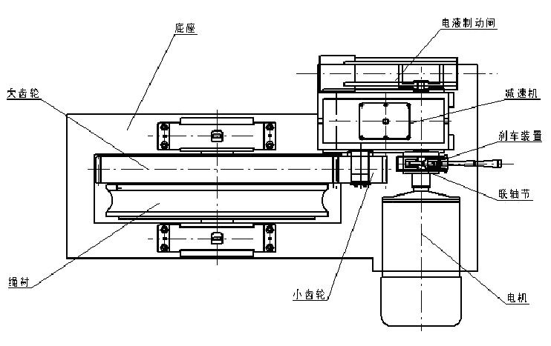
图一：SQ-20/22、SQ-30/37 、SQ-40/45、SQ-50/55绞车结构示意图

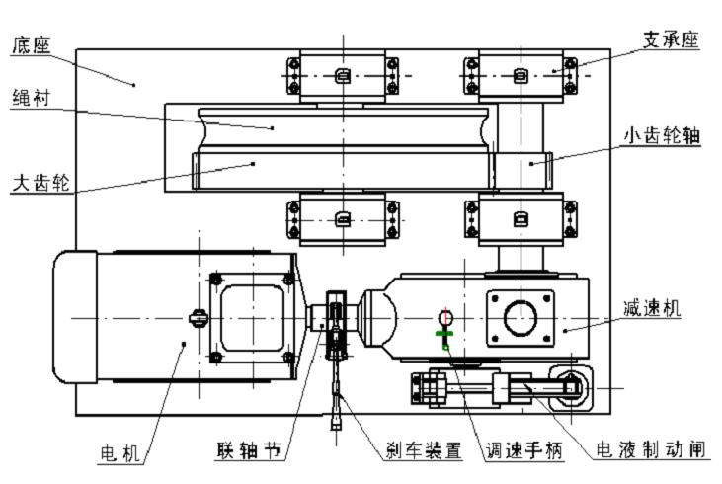
图二：SQ-60/55B、SQ-80/75B、SQ-100/90B、SQ-120/110B绞车结构示意图

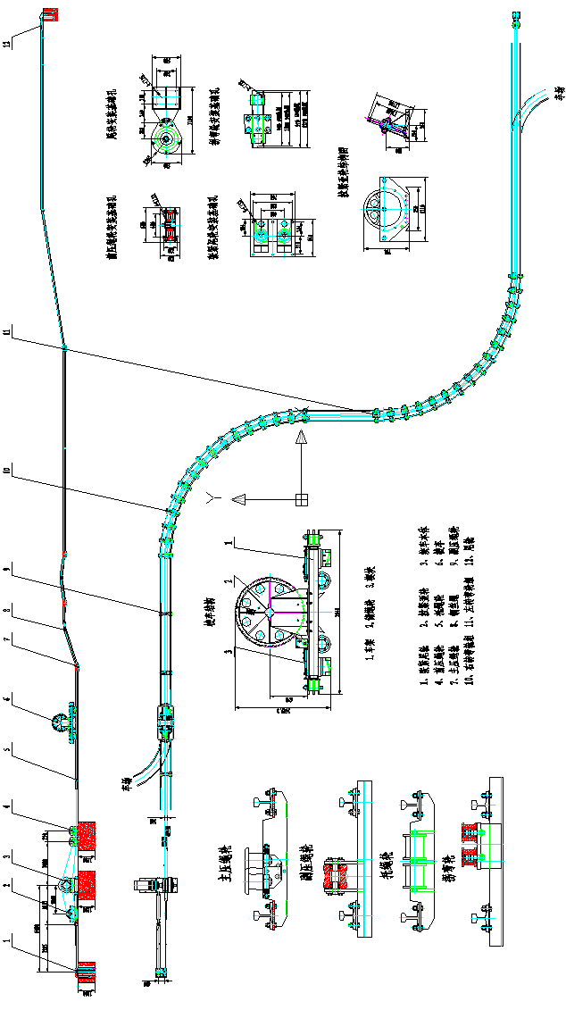图三：SQ系列无极绳连续牵引车系统布置图

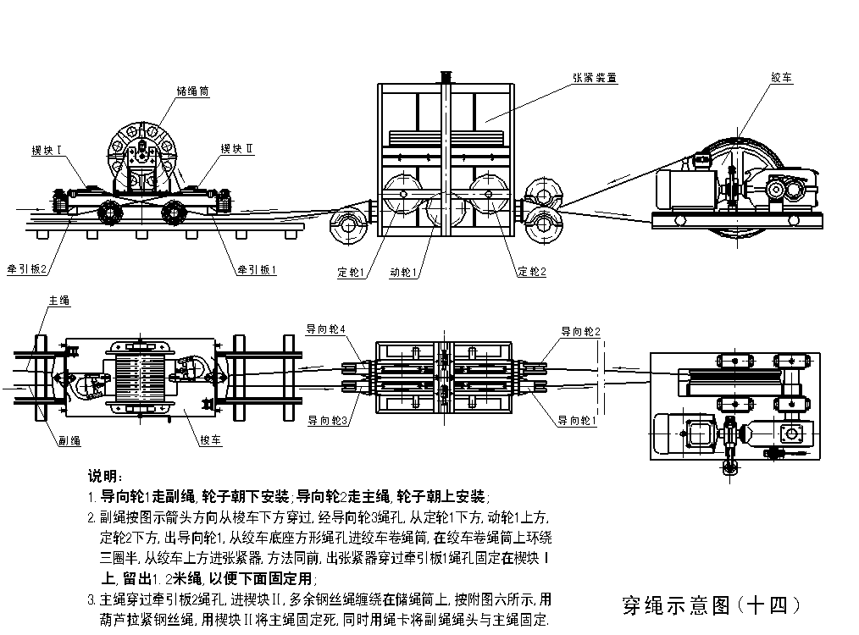
图四：穿绳示意图
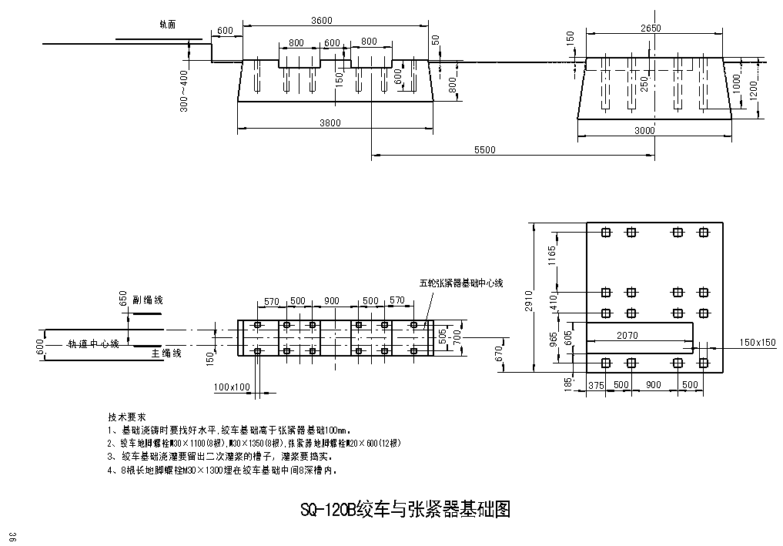
图五：张紧装置布置图
图六：ZJK127矿用无极绳绞车保护控制装置系统框图

减速器参数表4

序号 | 减速器型号 | 参数 | 适用机型
1 | ZLY180-VI | 传动比：12.5 扭矩：4 KN. m | SQ-20/22
2 | ZLY224-VI | 传动比：12.5 扭矩：6 KN. m | SQ-30/37
3 | ZLY250-VI | 传动比：12.5 扭矩：8KN. m | SQ-40/45  SQ-50/55
4 | DBYK280 | 传动比：17.05/10.06 扭矩：9KN. m | SQ-60/55B
5 | DBYK280 | 传动比：17.05/10.06 扭矩：14KN. m | SQ-80/75B
6 | DBYK280 | 传动比：17.05/10.06 扭矩：16KN. m | SQ-100/90B
7 | DBYK280 | 传动比：17.05/10.06 扭矩：18KN. m | SQ-120/110B

无极绳连续牵引车电器明细表5
序  号 | 名 称 | 型号/规格 | 适用机型 | 备注
1 | 煤矿井下用隔爆型三相异步电动机 | YBK2-200L-8(660/1140) | SQ-20/22 | /
1 | 煤矿井下用隔爆型三相异步电动机 | YBK2-250M-6(660/1140) | SQ-30/37 | /
1 | 煤矿井下用隔爆型三相异步电动机 | YBK2-280S-6(660/1140) | SQ-40/45 | /
1 | 煤矿井下用隔爆型三相异步电动机 | YBK2-280M-6(660/1140) | SQ-50/55 | /
1 | 煤矿井下用隔爆型三相异步电动机 | YBK2-280M-6(660/1140) | SQ-60/55B
1 | 煤矿井下用隔爆型三相异步电动机 | YBK2-315S-6(660/1140) | SQ-80/75B | /
1 | 煤矿井下用隔爆型三相异步电动机 | YBK2-315M-6(660/1140) | SQ-100/90B | /
1 | 煤矿井下用隔爆型三相异步电动机 | YBK2-315L1-6 (660/1140) | SQ-120/110B
2 | 矿用隔爆型电力液压推动器 | BEd-30/5(660/1140) | SQ-20/22 | /
2 | 矿用隔爆型电力液压推动器 | BYT1-45Z/5(660/1140) | SQ-30/37 SQ-40/45 | /
2 | 矿用隔爆型电力液压推动器 | BYT45/4(660/1140) | SQ-50/55 | /
2 | 矿用隔爆型电力液压推动器 | BEd-201/6(660/1140) | SQ-60/55B SQ-80/75B  SQ-100/90B SQ-120/110B | /
3 | 矿用隔爆型真空可逆电磁起动器 | QBZ-80N | SQ-20/22  SQ-30/37 SQ-40/45 | /
3 | 矿用隔爆型真空可逆电磁起动器 | QBZ-120N | SQ-50/55 SQ-60/55B | /
3 | 矿用隔爆型真空可逆电磁起动器 | QBZ-200N | SQ-80/75B  SQ-100/90B SQ-120/110B | /
4 | 矿用无极绳绞车保护控制装置 | ZJK127 | SQ-20/22  SQ-30/37  SQ-40/45  SQ-50/55  SQ-60/55B  SQ-80/75B  SQ-100/90B  SQ-120/110B | A
配套件 | 矿用隔爆兼本安型控制台 | TJ127 |  | A
配套件 | 矿用本安型速度传感器 | GSD4 |  | A
配套件 | 矿用过卷开关 | KHU40 |  | A
配套件 | 矿用本安型急停开关 | KGT |  | A
配套件 | 煤矿用移动轻型橡套软电缆 | MYQ-0.3/0.5 |  | /
5 | 漏泄通信信号系统 | KTL117 | SQ-20/22  SQ-30/37  SQ-40/45  SQ-50/55  SQ-60/55B  SQ-80/75B  SQ-100/90B  SQ-120/110B | A
配套件 | 矿用本安型通信信号基地台 | KTL117-J |  | A
配套件 | 稳压电源 | KDW25 |  | A
配套件 | 矿用本安型功率分配器 | KTL113-F |  | A
配套件 | 矿用本安型中继器 | KTL113-L |  | A
配套件 | 矿用本安型手持机 | KTL113-S |  | A
配套件 | 煤矿用漏泄同轴电缆 | MSLYFYVZ-75-9 |  | /
6 | 本安电路用接线盒 | JHH-2 | SQ-20/22  SQ-30/37  SQ-40/45  SQ-50/55  SQ-60/55B  SQ-80/75B  SQ-100/90B  SQ-120/110B | /

注：1. 用户更换表中的电气元部件必须选用在有效期内的有安标证产品。
2. 表中出现生产厂家的电气元部件属本安关联产品，用户不得随意更改生产厂家，如需更换必须经相关机构进行配接检验，合格后方可使用。

无极绳连续牵引车轴承明细表6
序号 | 图 号 | 名 称 | 数 量 | 备 注
1 | GB286-64 | 轴承3520 | 2 | SQ-20绞车
2 | GB286-64 | 轴承3630 | 2或4 | SQ-30～SQ-1200B绞车
3 | GB286-64 | 轴承3518 | 22或30 | 张紧器及尾轮
4 | GB276-64 | 轴承207 | 8或16 | 张紧器
5 | GB276-64 | 轴承308 | 2 | 梭车
6 | GB297-64 | 轴承7314 | 8 | 梭车
7 | GB292-64 | 轴承206 | 不定 | 轮组

无极绳连续牵引车易损件明细表7
产品型号 | 型 号 | 名 称 | 数 量 | 备 注
SQ-20/22 | SQ20-301 | 绳 衬 | 1付 | 6块
SQ-20/22 | SQ20-600 | 手 刹 | 1付 | /
SQ-20/22 | SQ20-500 | 联 轴 器 | 1付 | /
SQ-30/37 | SQ30-500 | 手 刹 | 1付 | /
SQ-30/37 | SQ30-600 | 联 轴 器 | 1付 | /
SQ-30/37 | SQ30-301 | 绳 衬 | 1付 | 6块
SQ-40/45 | SQ50-301 | 绳 衬 | 1付 | 6块
SQ-40/45 | SQ50-600 | 刹车装置 | 1付 | /
SQ-40/45 | SQ40-700 | 弹性联轴器 | 1付 | /
SQ-50/55 | SQ50-301 | 绳 衬 | 1付 | 6块
SQ-50/55 | SQ50-600 | 刹车装置 | 1付 | /
SQ-50/55 | SQ50-700 | 弹性联轴器 | 1付 | /
SQ-60/55B | SQ80-501 | 绳 衬 | 1付 | 6块
SQ-60/55B | SQ80-300 | 刹车装置 | 1付 | /
SQ-60/55B | SQ60-400 | 弹性联轴器 | 1付 | /
SQ-80/75B | SQ80-501 | 绳 衬 | 1付 | 6块
SQ-80/75B | SQ80-300 | 刹车装置 | 1付 | /
SQ-80/75B | SQ80-400 | 联 轴 器 | 1付 | /
SQ-100/90B SQ-120/110B | SQ120-501 | 绳 衬 | 1付 | 6块
SQ-100/90B SQ-120/110B | SQ80-300 | 刹车装置 | 1付 | /
SQ-100/90B SQ-120/110B | SQ80-400 | 联 轴 器 | 1付 | /
张紧  装置 | SQ-100.1 | 张紧绳轮（动） | 1套 | /
张紧  装置 | SQ-100.2 | 张紧绳轮（静） | 1套 | /
张紧  装置 | SQ-100.3 | 导 向 轮 | 1件 | /
张紧  装置 | SQ-100.4 | 导绳轮组件 | 1组 | /
张紧  装置 | SQ-100-1 | 配 重 | 1组 | 三轮用
张紧  装置 | SQ-100-1A | 配 重 | 1组 | 五轮用
梭车 | SQ-200-1 | 楔 块 | 1套 | /
梭车 | SQ-200.1 | 车轮 | 1付 | 按轨距分为600、900
梭车 | SQ-200-2 | 梭子 | 1只 | /
主压绳轮组 | SQ-300.1 | 主压绳轮 | 1只 | 组件
主压绳轮组 | SQ-300.2 | 轮 架 | 1只 | /
主压绳轮组 | SQ-300-1 | 弹 簧 | 1只 | /
副压绳轮组 | SQ-400.1 | 副压绳轮 | 1只 | 组件
副压绳轮组 | SQ-400.2 | 轮 架 | 1只 | /
托绳轮组 | SQ-500.1 | 托 绳 轮 | 1只 | 按轨距分为600、900
托绳轮组 | SQ-500-1 | 压 板 | 1块 | 轮组用
弯道护轨 | SQ-600.1 | 转 向 轮 | 1只 | /
弯道护轨 | SQ-600.2 | 小转向轮 | 1只 | /
尾轮 | SQ-700-1 | 尾 轮 | 1只 | /
盘形制动器闸瓦 | SQ20/22 | （工作制动刹车块）135mm×70mm×11mm | 1付 | 孟州市四联摩擦材料厂
盘形制动器闸瓦 | SQ20/22 | （安全制动刹车块）  621mm×95mm×10mm | 1付 | 孟州市四联摩擦材料厂
盘形制动器闸瓦 | SQ30/37 | （工作制动刹车块）195.4 mm×110 mm×12mm | 1付 | 孟州市四联摩擦材料厂
盘形制动器闸瓦 | SQ30/37 | （安全制动刹车块）  950.1 mm×140 mm×10mm | 1付 | 孟州市四联摩擦材料厂
盘形制动器闸瓦 | SQ40/45  SQ50/55 | （工作制动刹车块）262mm×140mm×14mm | 1付 | 孟州市四联摩擦材料厂
盘形制动器闸瓦 | SQ40/45  SQ50/55 | （安全制动刹车块）  1191mm×175mm×10mm | 1付 | 孟州市四联摩擦材料厂
盘形制动器闸瓦 | SQ60/55B  SQ-80/75B  SQ-100/90B SQ-120/110B | （工作制动刹车块）326mm×180mm×16mm | 1付 | 孟州市四联摩擦材料厂
盘形制动器闸瓦 | SQ60/55B  SQ-80/75B  SQ-100/90B SQ-120/110B | （安全制动刹车块）  271mm×120mm×10mm | 1付 | 孟州市四联摩擦材料厂

注意:用户更换制动闸瓦(块)必须选用经国家有授权机构检验符合下要求的产品:
- 在摩擦试验时,不应发生有焰燃烧和无焰燃烧现象.在密闭的隔爆箱内不应引起爆炸.
- 在摩擦试验时,试件和试验盘表面温度不应大于150℃。

山东金科星机电有限公司
地 址：山东省邹城市中心机电产业园（华润路399号）
邮政编码：273512
电 话：0537-5528899
传 真：0537-5528889

